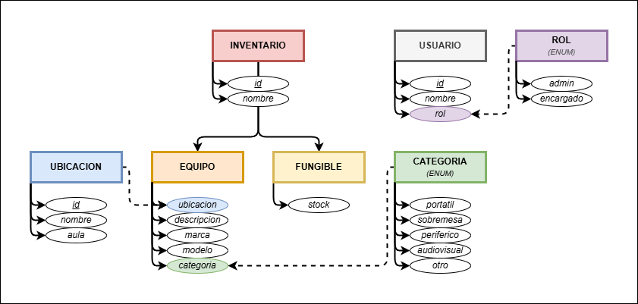
Planteamiento Reto 1
Alex, Javier y Luis

- Propuesta
Lo que se nos ha pedido es crear una aplicación web para gestionar los equipos.

- Modelo conceptual de datos
Concepto de la base de datos según la información proporcionada:

- Funciones

  - USUARIOS

    - Iniciar sesión
Para que los USUARIOS puedan acceder a su cuenta y realizar las acciones acordes a sus roles, tendrán que iniciar sesión. Para esta acción se tendrán que hacer los siguientes métodos:
- Verificar usuario: Verificar si el USUARIO existe.
- Hashear contraseña: Cifrar la contraseña introducida para compararla.
- Verificar contraseña: Verificar el hash de la contraseña introducida con la guardada en la base de datos.
- Abrir sesión: Crear una sesión para mantenerla abierta.

    - Registrarse (consultar)
Para que un USUARIO pueda registrarse, esta acción compartirá algunos métodos con la anterior:
- Verificar usuario: Verificar si el USUARIO existe.
- Hashear contraseña: Cifrar la contraseña introducida para guardarla.
- Registrar usuario: Guardar la información introducida por el cliente para crear un USUARIO.
- Abrir sesión: Crear una sesión para mantenerla abierta para que no tenga que iniciar sesión nuevamente tras registrarse.

  - INVENTARIO
Dentro de los elementos a guardar en la base de datos, hay que hacer la diferencia entre dos. Los Elementos FUNGIBLES y los EQUIPOS:

    - Mostrar equipos
Para mostrar todos los EQUIPOS registrados en la base de datos se tendrán que hacer los siguientes métodos:
- Cargar inventario: Cargar todo el INVENTARIO.
- Filtrar equipos: Eliminar los FUNGIBLES de la lista.

    - Añadir equipo
Para poder registrar y guardar un EQUIPO nuevo en la base de datos, compartirá algunos métodos con la anterior:
- Verificar equipo: Verificar si el EQUIPO existe por la referencia.
- Registrar equipo: Guardar la información introducida del EQUIPO para guardarlo.

    - Añadir fungible
Al igual que en el anterior, para añadir un elemento FUNGIBLE habrá que realizar las siguientes acciones:
- Verificar fungible: Verificar si el FUNGIBLE existe.
- Registrar fungible: Guardar la información introducida del FUNGIBLE para guardarlo.

    - Eliminar equipo
Esta acción compartirá algunos métodos con la anterior:
- Verificar equipo: Verificar si el EQUIPO existe por la referencia.
- Eliminar ubicado: Para poder eliminar el EQUIPO, asegurarse de que el UBICADO esté eliminado o se elimine.
- Eliminar equipo: Eliminar el EQUIPO.

    - Eliminar fungible
Esta acción compartirá algunos métodos con la anterior:
- Verificar fungible: Verificar si el FUNGIBLE existe.
- Eliminar fungible: Eliminar el FUNGIBLE.

  - UBICACIÓN
La UBICACIÓN estará relacionada con los EQUIPOS.

    - Mostrar ubicaciones
Para esta acción se tendrán que hacer los siguientes métodos:
- Cargar ubicaciones: Cargar todas las UBICACIONES.

    - Añadir ubicación
Para esta acción se tendrán que hacer los siguientes métodos:
- Verificar ubicación: Verificar si el UBICACIÓN existe.
- Registrar ubicación: Guardar la información introducida de la UBICACIÓN para guardarlo.

    - Modificar ubicación
Esta acción compartirá algunos métodos con la anterior:
- Verificar ubicación: Verificar si el UBICACIÓN existe.
- Obtener ubicación: Obtener los datos de la UBICACIÓN.

    - Ubicar equipo
Esta acción compartirá algunos métodos con la anterior:
- Verificar equipo: Verificar si el EQUIPO existe por la referencia.
Si el EQUIPO existe:
  - Verificar equipo ubicado: Verificar si el EQUIPO está UBICADO.
  - Ubicar equipo: Guardar la información del EQUIPO y la UBICACIÓN en UBICADO.
Si el EQUIPO no existe:
  - Registrar equipo: Guardar la información introducida del EQUIPO para guardarlo.
  - Ubicar equipo: Guardar la información del EQUIPO y la UBICACIÓN en UBICADO.

    - Desubicar equipo
Esta acción compartirá algunos métodos con la anterior:
- Verificar equipo: Verificar si el EQUIPO existe por la referencia.
- Verificar equipo ubicado: Verificar si el EQUIPO está UBICADO.
- Desubicar equipo: Eliminar la relación entre EQUIPO y UBICACIÓN en UBICADO.

